淄博市淄川区市场监督管理局

2022年政府信息公开工作年度报告

本年度报告根据《中华人民共和国政府信息公开条例》和《国务院办公厅政府信息与政务公开办公室关于印发<中华人民共和国政府信息公开工作年度报告格式>的通知》（国办公开办函〔2021〕30号）相关要求编制。本报告由总体情况、主动公开政府信息情况、收到和处理政府信息公开申请情况、因政府信息公开工作被申请行政复议和提起行政诉讼情况、存在的主要问题及改进情况、其他需要报告的事项组成。本报告所列数据统计期限为2022年1月1日至2022年12月31日。如对报告内容有疑问，请与淄川区市场监督管理局联系（地址：山东省淄博市淄川区松龄西路2号；邮编：255100；电话：0533-5180622；邮箱：zc_bangs@zb.shandong.cn）。
一、总体情况
2022年，淄川区市场监督管理局坚持以习近平新时代中国特色社会主义思想为指导，认真落实国家和省市区政务公开工作部署，明确各科室责任分工，扎实做好政府信息公开工作。
（一）主动公开政府信息情况。2022年，我单位主动公开政府信息186条。公开类别：规划计划类1条，机构职能类3条；政策文件类13条；政府会议类5条；重要部署执行类5条；建议提案办理类9条；财政信息类10条；行政执法公示类31条；双随机、一公开类28条；市场监管类74条；政府信息公开指南1条；政府信息主动公开基本目录1条；政府信息公开年度报告1条；政务公开组织管理类2条；法治政府建设年度报告2条。
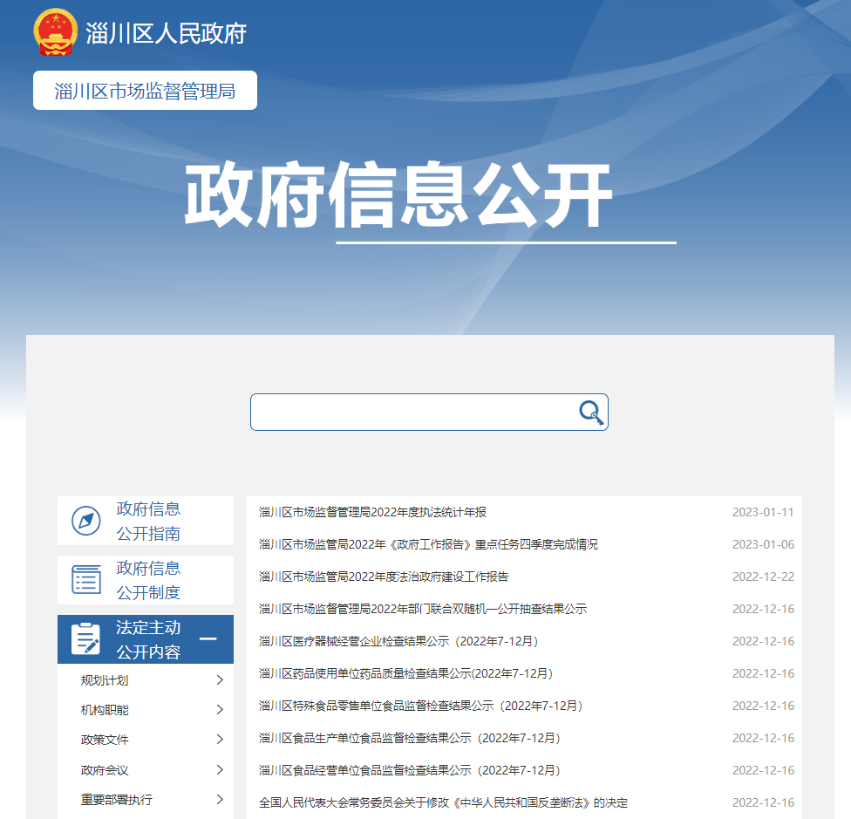
（二）依申请公开政府信息情况。2022年，我单位收到自然人关于政府信息公开的申请4件，较去年减少10件。内容涉及处罚决定、内部事务等事项，均按照法定程序在规定时限内予以答复，其中予以公开1件，部分公开2件，不予公开1件。本年度无行政复议和行政诉讼情况产生。
（三）政府信息管理工作情况。2022年，我局结合工作职能，对各业务科室信息公开内容及时效性提出要求，安排专人依照公开计划督促业务科室进行信息公开。同时严格落实政府信息公开保密审查制度，信息公开前经科室负责人、分管领导、主持机关领导三层把关，确保政府信息公开无泄密情况。
（四）政府信息公开平台建设情况。我局根据政务公开领导小组办公室要求，加强对政务公开网站栏目建设与公开栏目的内容保障更新，确保在法定时限内及时公开各类信息。同时，开通了“淄川区市场监督管理局”微信公众号作为政府信息公开渠道之一，借助新媒体及时公开工作动态，推送消费警示，面向社会公开检查结果。
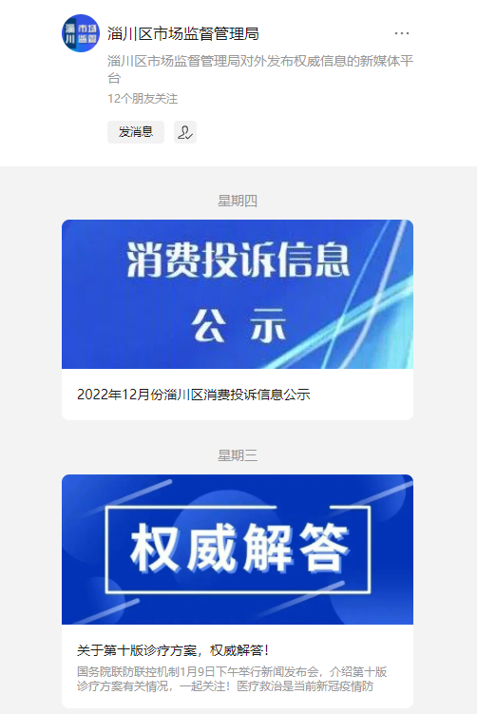
（五）监督保障情况。
根据我局人员调整变动，及时调整并公开了政务公开工作领导小组组成人员,保证政务公开工作在具体领导的管理下有序推进。全年多次开展政务公开工作培训，保证公开工作有序推进。
二、主动公开政府信息情况
 | 第二十条第（ 一） 项
信息内容 | 本年制发件数 | 本年废止件数 | 现行有效件数
规章 | 0 | 0 | 0
行政规范性文件 | 0 | 0 | 0
第二十条第（ 五） 项
信息内容 | 本年处理决定数量
行政许可 | 1893
第二十条第（ 六） 项
信息内容 | 本年处理决定数量
行政处罚 | 361
行政强制 | 26
第二十条第（ 八） 项
信息内容 | 本年收费金额（单位：万元）
行政事业性收费 | 0
三、收到和处理政府信息公开申请情况
（本列数据的勾稽关系为：第一项加第二项之和，等于第三项加第四项之和） |  |  | 申请人情况
 |  |  | 自然人 | 法人或其他组织 |  |  |  |  | 总计
 |  |  |  | 商业企业 | 科研机构 | 社会公益组织 | 法律服务机构 | 其他
一、本年新收政府信息公开申请数量 |  |  | 4 | 0 | 0 | 0 | 0 | 0 | 4
二、上年结转政府信息公开申请数量 |  |  | 0 | 0 | 0 | 0 | 0 | 0 | 0
三、本年度办理结果 | （ 一） 予以公开 |  | 1 | 0 | 0 | 0 | 0 | 0 | 1
 | （二）部分公开（区分处理的，只计这一情形，不计其他情形） |  | 2 | 0 | 0 | 0 | 0 | 0 | 2
 | （ 三） 不予公开 | 1. 属于国家秘密 | 0 | 0 | 0 | 0 | 0 | 0 | 0
 |  | 2. 其他法律行政法规禁止公开 | 0 | 0 | 0 | 0 | 0 | 0 | 0
 |  | 3.危及“三安全一稳定” | 0 | 0 | 0 | 0 | 0 | 0 | 0
 |  | 4. 保护第三方合法权益 | 0 | 0 | 0 | 0 | 0 | 0 | 0
 |  | 5. 属于三类内部事务信息 | 1 | 0 | 0 | 0 | 0 | 0 | 1
 |  | 6. 属于四类过程性信息 | 0 | 0 | 0 | 0 | 0 | 0 | 0
 |  | 7. 属于行政执法案卷 | 0 | 0 | 0 | 0 | 0 | 0 | 0
 |  | 8. 属于行政查询事项 | 0 | 0 | 0 | 0 | 0 | 0 | 0
 | （ 四） 无法提供 | 1. 本机关不掌握相关政府信息 | 0 | 0 | 0 | 0 | 0 | 0 | 5
 |  | 2. 没有现成信息需要另行制作 | 0 | 0 | 0 | 0 | 0 | 0 | 0
 |  | 3. 补正后申请内容仍不明确 | 0 | 0 | 0 | 0 | 0 | 0 | 0
 | （ 五） 不予处理 | 1. 信访举报投诉类申请 | 0 | 0 | 0 | 0 | 0 | 0 | 0
 |  | 2. 重复申请 | 0 | 0 | 0 | 0 | 0 | 0 | 0
 |  | 3. 要求提供公开出版物 | 0 | 0 | 0 | 0 | 0 | 0 | 0
 |  | 4. 无正当理由大量反复申请 | 0 | 0 | 0 | 0 | 0 | 0 | 0
 |  | 5. 要求行政机关确认或重新出具已获取信息 | 0 | 0 | 0 | 0 | 0 | 0 | 0
 | （ 六） 其他处理 | 1. 申请人无正当理由逾期不补正、行政机关不再处理其政府信息公开申请 | 0 | 0 | 0 | 0 | 0 | 0 | 0
 |  | 2. 申请人逾期未按收费通知要求缴纳费用、行政机关不再处理其政府信息公开申请 | 0 | 0 | 0 | 0 | 0 | 0 | 0
 |  | 3. 其他 | 0 | 0 | 0 | 0 | 0 | 0 | 0
 | （ 七） 总计 |  | 4 | 0 | 0 | 0 | 0 | 0 | 4
四、结转下年度继续办理 |  |  | 0 | 0 | 0 | 0 | 0 | 0 | 0

四、因政府信息公开工作被申请行政复议、提起行政诉讼情况
行政复议 |  |  |  |  | 行政诉讼
结果维持 | 结果纠正 | 其他结果 | 尚未审结 | 总计 | 未经复议直接起诉 |  |  |  |  | 复议后起诉
 |  |  |  |  | 结果维持 | 结果纠正 | 其他结果 | 尚未审结 | 总计 | 结果维持 | 结果纠正 | 其他结果 | 尚未审结 | 总计
0 | 0 | 0 | 0 | 0 | 0 | 0 | 0 | 0 | 0 | 0 | 0 | 0 | 0 | 0
五、存在的主要问题及改进情况
2022年，我局政府信息公开工作主要存在问题：一是政府信息公开内容相对单一，公开信息主要为行政执法信息和工作动态；二是依申请公开回复不规范，部分业务科室尚未掌握依申请公开的回复要求。
针对上述问题，我局进一步贯彻落实《政府信息公开条例》，继续大力推进政府信息公开工作，重点做好：一是进一步细化政务公开工作分工，主动公开市场监管领域各项工作，重视监督检查等方面信息公开；二是加强政务公开工作培训，通过举办培训会议，针对各业务科室实际工作特点及公开申请特点，进一步规范政府信息公开告知书的回复内容。
六、其他需要报告的事项
1、收取信息处理费情况。依据《国务院办公厅关于印发〈政府信息公开信息处理费管理办法〉的通知》（国办函〔2020〕109号）和《山东省人民政府办公厅关于做好政府信息公开信息处理费管理工作有关事项的通知》（鲁政办字〔2020〕179号）收取信息处理费。2022年本机关依申请公开政府信息未收取任何费用。
2、落实上级年度政务公开工作要点情况。2022年，我局进一步加强市场监管领域信息公开，根据《淄川区人民政府办公室关于印发2022年淄川区政务公开工作实施方案的通知》要求，结合政务公开工作要求，进一步加强市场监管领域信息公开，尤其在群众关注度高的食品药品监管领域推动全方面公开。依托山东省政务服务网，及时公开许可结果，使办事流程公开透明。
3、人大代表建议和政协提案办理结果公开情况。2022年淄川区市场监督管理局按照区里部署要求，及时组织开展全区人大代表建议和政协提案办理工作。共收到区级人大代表建议1件、政协委员提案7件，涉及知识产权保护、方便袋管控、校园周边、保健品、电子烟等方面。我单位按法定程序及时办理并面复委员，面复率100%，办复率100%，代表委员满意率达100%。未有上级建议提案办理任务。

4、政务公开工作创新情况。无

5、年报数据统计需要说明的事项。无

淄川区市场监督管理局
2023年1月17日

